中国民生信托-至信1138号佳源创盛
债劵投资4号集合资金信托计划
佳源.阅山府项目
2021年6月份监管报告

项目名称：民生信托湖州乌山项目
委托方：中国民生信托有限公司
受托方：北京康信君安资产管理有限公司
监管人员：李哲
日期：二零二一年七月八日

目录

1、项目基本情况 1
2、重大事件披露 1
3项目证照办理情况及施工进度情况： 2
3.1项目证照办理情况说明： 2
3.2项目截至2021年6月30日施工进度情况： 2
4、印鉴证照使用情况： 3
5、合同签订情况： 6
6、项目销售情况： 11
6.1 销售概况： 12
7、资金情况： 12
7.1资金流出情况： 12
7.2资金流入情况： 14
7.3资金结算 14
7.3.1各账户余额： 15
附件 16

注：为了方便阅读之目的，本报告中将部分名称简写为：

项目公司：湖州国源房地产开发有限公司

民生信托：中国民生信托有限公司

康信资管：北京康信君安资产管理有限公司

1、项目基本情况
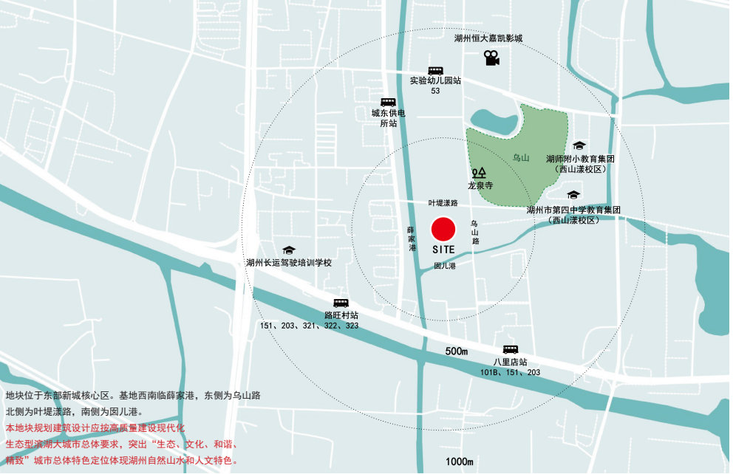

标的项目为项目公司拟开发的“佳源.阅山府”项目，地块位于东部新城核心区，基地西南临薛家港，东侧为乌山路，北侧为叶堤漾路，南侧为囡儿港。地块东北侧为西山漾湿地公园，自然景观条件优越。地块北侧、西北侧为住宅区，商业、便民设施等配套齐全。地块东北侧距离约600m左右，为湖州市第四中学（西山漾校区）和 湖师附小（西山漾校区），教育资源齐全，学区配套优越。

项目建设用地面积36,475平方米，规划住宅建筑面积约5万方，容积率为1.5，规划住宅18栋，以改善型户型为主，将用真正符合客户需求的人居作品，向城市致敬，向时代致敬，向未来致敬！

2、重大事件披露
1. 2021年6月11日，项目公司取得土地证。6月28日，取得建设工程规划许可证。6月29日，取得建筑工程施工许可证。其中，工规证，施工许可证原件均为电子版，已与住建局核实，当地政府推行无纸化办证，详见附件一。
2. 项目公司已着手办理开发贷款事宜，目前已选聘民生银行和广发银行为意向银行，并已递交前期需银行审核的相关基础资料，我司会持续关注办理进度，最新进展情况及审核文件会及时反馈贵司。

3项目证照办理情况及施工进度情况：

3.1项目证照办理情况说明：
项目公司已办理证照情况如下：
证照名称 | 证照号 | 计划办理时间 | 核发时间
建设用地规划许可证 | 地字第330502202100007号 |  | 2021年2月9号
建设工程规划许可证 | 地字第330502202100067号 |  | 2021年6月28号
土地证 | 地字第33003703313 号 |  | 2021年6月11号
建筑工程施工许可证 | 地字第330502202106290301号 |  | 2021年6月29号

3.2项目截至2021年6月30日施工进度情况：
- 打桩全部完成，基坑维护完成95%，13#基础浇筑完成，正负零顶板钢筋绑扎，6#9#土方开挖完成，11#12#土方开挖。（总包备案合同及实际履行内部合同均已签订）。
- 标的物现场照片（2021年6月30号）
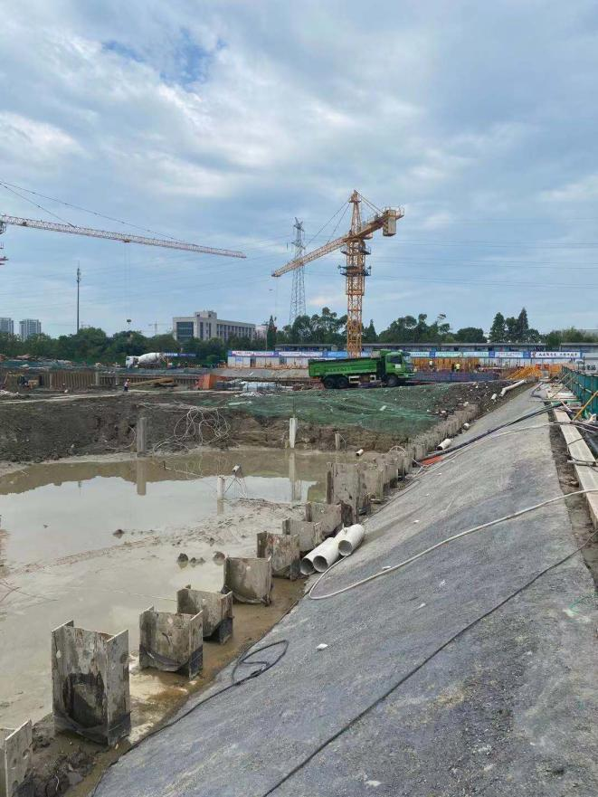 | 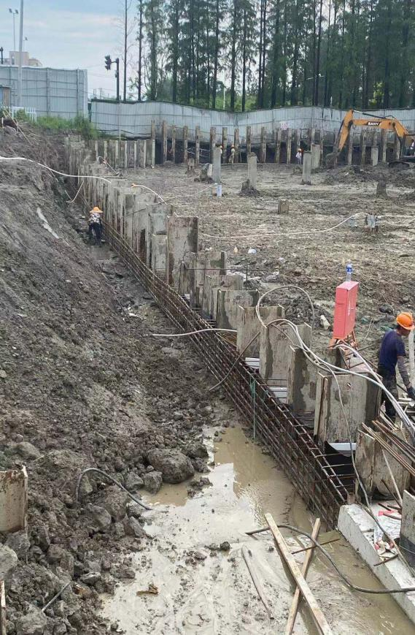
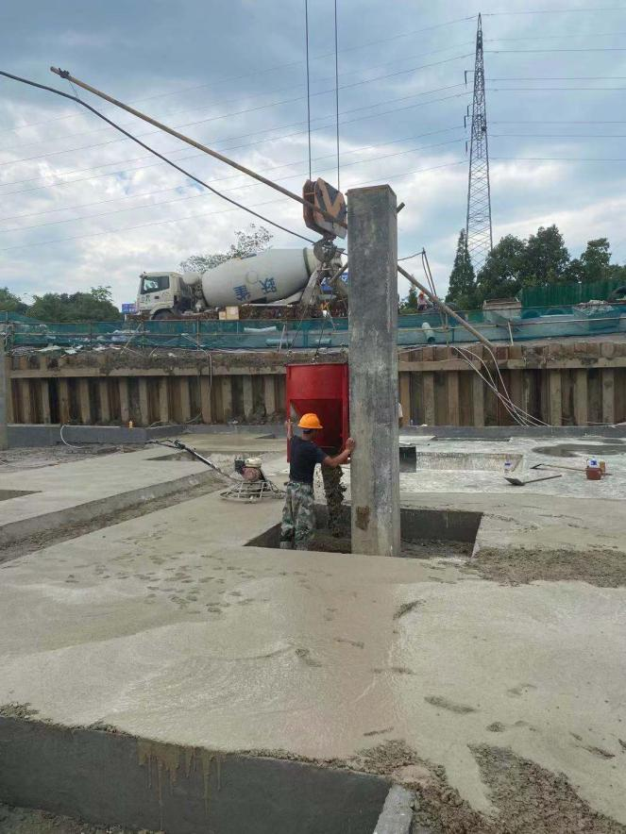 | 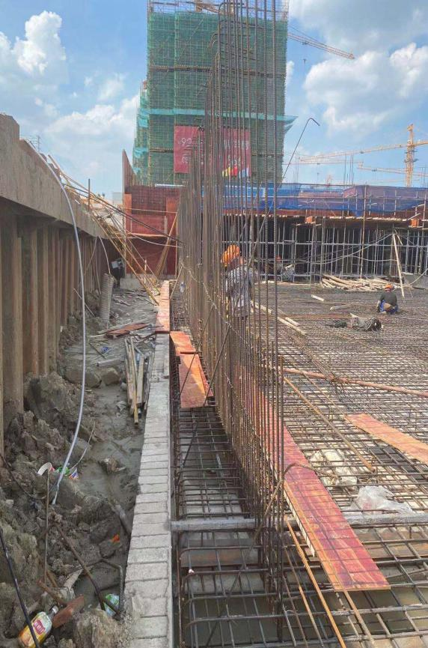

4、印鉴证照使用情况：
对于印章的使用，项目公司人员按照监管协议规定，履行印章使用流程，填写印章使用登记表，康信资管监管人员了解用印事由，按《投后监管服务协议》授权范围辨别用印事项性质，对于属于约定权限外事项的，通过邮件、微信方式向信托有关人员提交用印申请，待信托有关人员批复后方给予盖章。2021年6月份印鉴使用情况如下：

2021年6月份印章使用情况表
用印日期 | 用印事由 | 用印材料及份数 | 印鉴名称 | 经办部门 | 经办人
2021.6.2 | 中国银行个人资金监管合作协议申请用印 | 中国银行个人资金监管合作协议，共计2份 | 公章 | 财务部 | 黄春娣
2021.5.31 | 项目新型建筑工业化项目情况申报资料申请用印 | 项目新型建筑工业化项目情况申报表，共计2份 | 公章 | 工程部 | 张珊珊
2021.6.1 | 内部员工续签劳动合同申请用印 | 劳动合同，共计2份 | 公章 | 办公室 | 施月芳
2021.6.1 | 解除劳动合同协议申请用印 | 解除劳动合同协议，共计2份 | 公章 | 办公室 | 施月芳
2021.6.2 | 中国银行个人资金监管合作协议申请用印 | 中国银行个人资金监管合作协议，共计2份 | 法人章 | 财务部 | 黄春娣
2021.6.8 | 售楼处装修工程施工合同请款节点进度确认单申请用印 | 售楼处装修工程施工合同请款节点进度确认单，共计2份 | 公章 | 工程部 | 张珊珊
2021.6.7 | 加密狗制作委托书申请用印 | 加密狗制作委托书，共计1份 | 公章 | 营销策划部 | 闵丽霞
2021.6.4 | 加印临时占道申请表 | 临时占道申请表，共计3份 | 公章 | 工程部 | 王郑
2021.6.4 | 项目工地生活区报备表申请用印 | 项目工地生活区报备表，共计3份 | 公章 | 工程部 | 王郑
2021.6.7 | 加印佳源物业对账函 | 佳源物业服务有限公司对账函，共计2份 | 公章 | 财务部 | 黄春娣
2021.6.7 | 加印工行“诚e金”业务合作协议 | 工行“诚e金”业务合作协议，共计2份 | 公章 | 营销策划部 | 闵丽霞
2021.6.8 | 项目临时围挡工程施工合同节点进度确认单申请用印 | 项目临时围挡工程施工合同节点进度确认单，共计1份 | 公章 | 工程部 | 张珊珊
2021.6.8 | 项目地质勘查合同节点进度确认单申请用印 | 项目地质勘查合同节点进度确认单，共计2份 | 公章 | 工程部 | 张珊珊
2021.6.8 | 居民住宅小区供电方案答复单申请用印 | 居民住宅小区供电方案答复单，共计2份 | 公章 | 工程部 | 王国林
2021.6.9 | 办理土地证所需资料申请用印 | 营业执照复印件，建设用地成交确认书，不动产登记委托书，不动产登记申请表，不动产权籍调查表，授权委托书，土地出让合同，法人身份证复印件，共计1份 | 公章 | 办公室 | 潘明龄
2021.6.11 | 装配式设计合同工程节点进度确认单申请用印 | 装配式设计合同工程节点进度确认单，共计1份 | 公章 | 工程部 | 张珊珊
2021.6.11 | 项目建筑节能审查办理资料申请用印 | 项目建筑节能审查办理资料，共计2份 | 公章 | 工程部 | 张珊珊
2021.6.11 | 项目基坑围护施工临时用地资料申请用印 | 项目基坑围护施工临时用地资料，共计2份 | 公章 | 工程部 | 张珊珊
2021.6.11 | 物业招投标相关资料申请用印 | 物业招投标相关资料，共计1份 | 公章 | 办公室 | 潘明龄
2021.6.16 | 垃圾房驿站改造申请报告及工作联系单申请用印 | 垃圾房驿站改造申请报告及工作联系单，共计1份 | 公章 | 办公室 | 施月芳
2021.6.16 | 劳动合同及解除劳动合同证明申请用印 | 劳动合同及解除劳动合同证明，共计1份 | 公章 | 办公室 | 施月芳
2021.6.17 | 项目勘察外业见证合同付款节点进度确认单申请用印 | 项目勘察外业见证合同付款节点进度确认单，共计1份 | 公章 | 工程部 | 张珊珊
2021.6.23 | 桩基工程施工合同补充协议申请用印 | 桩基工程施工合同补充协议，共计12份 | 公章 | 成本部 | 王美强
2021.6.24 | 破坏性试桩检测合同付款节点进度确认单申请用印 | 破坏性试桩检测合同付款节点进度确认单，共计1份 | 公章 | 工程部 | 张珊珊
2021.6.18 | 建设单位防范处置拖欠农民工工资承诺书申请用印 | 建设单位防范处置拖欠农民工工资承诺书，共计2份 | 公章  法人章 | 工程部 | 张珊珊
2021.6.18 | 农民工工资专用账户托管协议申请用印 | 农民工工资专用账户托管协议，共计7份 | 公章  法人章 | 工程部 | 张珊珊
2021.6.18 | 工程质量责任承诺书，直接发包备案表，法定代表人授权书申请用印 | 工程质量责任承诺书，直接发包备案表，法定代表人授权书，共计2份 | 公章  法人章 | 工程部 | 张珊珊
2021.6.24 | 售楼处围挡工程付款节点进度确认单申请用印 | 售楼处围挡工程付款节点进度确认单，共计1份 | 公章 | 工程部 | 张珊珊
2021.6.24 | 售楼处硬装工程施工合同及临时围挡工程施工合同工程联系单申请用印 | 售楼处硬装工程施工合同及临时围挡工程施工合同工程联系单，共计5份 | 公章 | 工程部 | 张珊珊
2021.6.22 | 打印机验收单申请用印 | 打印机验收单，共计1份 | 公章 | 办公室 | 施月芳
2021.6.23 | 办理工程规划许可证资料申请用印 | 资料详见目录表，共计1份 | 公章  法人章 | 工程部 | 张珊珊
2021.6.23 | 安全责任承诺书及临时占道申请表申请用印 | 安全责任承诺书及临时占道申请表，共计1份 | 公章 | 工程部 | 张珊珊
2021.6.23 | 地名批复门牌所需资料申请用印 | 资料详见目录表，共计1份 | 公章  法人章 | 办公室 | 潘明龄
2021.6.23 | 办理民生银行开发贷所需资料申请用印 | 办理民生银行开发贷所需资料，共计1份 | 公章  法人章 | 财务部 | 沈洪燕
2021.6.23 | 劳动合同申请用印 | 劳动合同，一式两份 | 公章 | 办公室 | 施月芳
2021.6.24 | 中央空调供货合同付款节点进度确认单申请用印 | 中央空调供货合同付款节点进度确认单，共计1份 | 公章 | 工程部 | 张珊珊
2021.6.25 | 项目地块房屋共有部位设计说明书申请用印 | 项目地块房屋共有部位设计说明书，共计3份 | 公章 | 工程部 | 张珊珊
2021.6.28 | 办理施工许可证相关资料申请用印 | 相关资料详见扫描件，共计1份 | 公章  法人章 | 工程部 | 张珊珊
2021.6.28 | 办理应建防空地下室相关资料申请用印 | 相关资料详见扫描件，共计1份 | 公章  法人章 | 工程部 | 张珊珊
2021.6.28 | 办理人防工程质量监督手续申请资料申请用印 | 相关资料详见扫描件，共计1份 | 公章  法人章 | 工程部 | 张珊珊
2021.6.29 | 员工劳动合同申请用印 | 劳动合同，共计2份 | 公章 | 办公室 | 施月芳
2021.6.30 | 项目售楼处主体工程节点进度确认单申请用印 | 售楼处主体工程节点进度确认单，共计1份 | 公章 | 工程部 | 张珊珊
2021.6.30 | 物业管理科补充资料申请用印 | 工规证 施工许可证 测绘报告的资料，总平图，共计4份 | 公章 | 办公室 | 施月芳

2021年6月份印章/证照外出使用情况表：
外出日期 | 印鉴/证照名称 | 事由 | 外出机构 | 经办人 | 备注
2021.6.11 | 公章 | 办理土地证 | 吴兴区行政服务中心 | 闵丽霞 | 用印
2021.6.11 | 公章 | 办理土地证 | 吴兴区行政服务中心 | 潘明龄 | 用印
2021.6.23 | 公章  法人章 | 办理不动产登记证明（土地抵押） | 吴兴区行政服务中心 | 沈洪燕 | 用印
2021.6.23 | 土地证 | 办理不动产登记证明（土地抵押） | 吴兴区行政服务中心 | 沈洪燕 | 只查阅，无复印
2021.6.29 | 土地证 | 办理施工许可证 | 住建局 | 张珊珊 | 只查阅，无复印

合同签订情况：
2021年6月份，项目公司共计签订合同17份，详见合同签订情况表：

2021年6月份合同签订情况表：
对方单位 | 合同编号 | 合同文件名称 | 合同内容 | 合同金额（元） | 签约日期 | 备注
琯瑕（浙江）文化传媒有限公司 |  | 售楼部临时围挡工程施工合同 | 1.1、本合同总价为人民币 92802元（含税价），大写：玖万贰仟捌佰零贰元整 。  2.本合同为固定综合单价合同，全费用综合单价中已包含：各种人工费、材料费、机械费、质检费（自检）、缺陷修复费、发电机费用、垃圾清运费、相关措施费、装卸费（含工地卸车费）、保管费、树木砍伐清苗费、安装费、损耗、基础土方开挖、回填夯实、赶工措施费、安全措施费、成品保护费、检验试验费、报批报建手续费及相关费用、管理费、政府规费或其他政府性收费、利润、税金、各类市场风险、政策性调整及其它为完成本合同项下施工所需的所有相关费用。其中：措施费包括但不限于场地平整、地基处理、多余土方就近短驳、围挡坐标定位等措施费 | 92,802.00
湖州楠山视觉文化传播有限公司 |  | 湖州阅山府品牌馆  制作合同 | 1.本次费用经甲乙双方协商后确定，总费用合计￥ 65000元（人民币大写：陆万伍仟元整）。包干价，包括但不限于乙方为完成本合同义务所需的一切费用，甲方不承担任何额外费用，明细详见附件。 | 65,000.00 | 2021 年 5 月 30 日
湖州中核勘测规划设计有限公司 | 佳源杭城-湖州阅山府-一期-面积测绘-2021-01 | 测 绘 合 同 | 1.第二条测绘内容（包括测绘项目和工作量等）： 湖州阅山府测绘工程。  2.合同金额：412131 工程款（大写）：肆拾壹万贰仟壹佰叁拾壹元整 | 412,131.00 | 2021年05月25日
嘉兴众诚鼎创建材有限公司 |  | 墙地砖采购合同补充协议 | 1.合同总价人民币（大写）：壹万零贰佰壹拾柒元整 ￥ 10217  2.上述产品单价已包含产品的设计、制作、供应、包装、运输、税金、利润、货到工地至需方指定地点（货车能到的位置）、装卸等所发生的一切费用，还包括前期设计配合、现场协调、现场配合验收、每批次产品的例行送检、因质量问题引起的维修和更换、技术指导和培训等费用。因甲方抽检要求的检测费含在综合单价中。 | 10,217.00
湖州市建设工程质量监督站检测中心 | HZZJ-DJ2021009 | 建设工程基桩测试合同 | 1.工程检测任务（内容）与技术要求：检测桩身承载力。  2. 预计检测工作量： 按实 （暂定2根静载抗压，极限承载力200吨/根和300吨/根 ）  3.合同总价暂定为： 叁万伍仟元整（35000元），其中增值税税率6%。 | 35,000.00 | 2021年 5 月 20 日
嘉兴市胜源景观工程有限公司 | 佳源杭城-湖州阅山府-一期-绿化景观工程费-2021-01 | 绿化景观工程施工合同 | 1.项目图纸范围内的:硬景（沥青道路、硬质铺装、特色水景景墙、门头景墙、景观桥、不锈钢雕塑、景墙、泵坑、线性排水沟、场地平整等施工）、软景（乔木、灌木、花坛及草坪等）、水体（水池、喷泉）、景观照明等室外管网施工工程）。  2.本工程暂定总价为￥：465万元（大写：肆佰陆拾伍万元整），实际按合同专用条款进行结算确定。 | 4,650,000.00 | 2021 年 5 月 19 日
湖州市织里长江家具有限公司 |  | 办公家具购销合同 | 1.合同金额人民币（大写） 贰万玖仟元整 ￥： 29000 元 | 29,000.00 | 2021.6.1
浙江佳源建筑设计有限公司 | JS-2021-1102 | 景观工程设计合同 | 1.5.1本合同设计收费估算为人民币751214元，大写：柒拾伍万壹仟贰佰壹拾肆元整。其中不含税金额为人民币708692.45元，税金为42521.55元，其价格包含了乙方设计需要的所有人工、材料、差旅费、晒图费和税金等一切费用。 | 751,214.00
浙江佳源建筑设计有限公司 | JS-2021-1104 | 建筑工程设计合同 | 1.本合同设计收费估算为人民币1829951.6元，大写：壹佰捌拾贰万玖仟玖佰伍拾壹元陆角整。其中不含税金额为人民币1726369.43元，税金为103582.175.1元，其价格包含了乙方设计需要的所有人工、材料、差旅费、晒图费和税金等一切费用。  2.5.4设计费支付的前提条件是乙方必须提供符合甲方要求的增值税专用发票，税率为6%  3.设计费用的15％为服务跟踪费。 | 1,829,951.60
浙江城泰建设集团有限公司 | JYHCHZYSFGC-20210510 | 乌山单元02-05B+C号地块 项目  施工总承包合同 | 1.承包范围： 乌山单元02-05B+C号地块项目（1-13#楼、垃圾房、配套用房及地下室）工程施工总承包土建、安装工程。  2.本工程承包方式为：按双方约定的要求计取确认工程固定总价，本合同固定总价包干，包工、包料、包机械、包文明施工、包质量、包安全、包风险、包工期、包工完场清、包税金、包一次性验收通过、包一切为完成工程所需资源及风险，除合同专项条款规定外结算时均不作调整。  3.本合同暂定合同总价为 20230 万元。分2个付款组团（详见项目组团划分图），其中 6#、9#-13# 楼为一个付款组团，该组团的付款基数为12138 万元； 1-5#、7-8# 楼为一个付款组团，该组团的付款基数为 8092 万元。以此价格为付款基数直至转固完成。 | 202,300,000.00 | 2021 年 5 月 10 日
嘉兴亿路锋芒文化传播有限公司 |  | 项 目 合 同 | 1.本次活动全部费用为：95700 元（含税） （大写：玖万伍仟柒佰元整）。 | 95,700.00
湖州市建设工程质量监督站检测中心 | HZZJ-DJ2021011 | 建设工程基桩测试合同 | 1.本工程检测收费标准：静载抗压试验（堆预制块） 70元/吨(费用按要求加载的极限承载力计算，含设备进出场、场地内二次转运、人工、机械、平台搭设等费用，其中不包括桩帽浇筑、现场场地平整机械必要的配合)，工程量按实结算。合同总价暂定为：捌仟零伍拾元整（￥8050元），其中增值税税率6%。  2.付款方式：基桩检测完毕，在提交最终检测成果报告前由委托单位一次性支付。 | 8,050.00 | 2021年 6 月 2 日
湖州市城市规划设计研究院 | JR2021-027 | 技 术 合 同 文 本 | 1.收费按浙价服〔2013〕256号确定，本项目拟建遮挡建筑的地上建筑面积5.7877万平方米，周边被遮挡和叠加遮挡建筑共10幢。日照复核服务费单价分别为：拟建遮挡建筑0.45元/平方米/阶段；周边被遮挡和叠加遮挡建筑1500元/幢。经计算第一次合计收费为：  5.7877×0.45+0.15×10=4.1044万元  优惠后咨询服务费总计：4.0万元整（含税，大写：肆万圆整）。 | 40,000.00
互盛(中国)有限公司 | CT212204275 | 租 赁 合 同 | 1.租期自 2021 年 07 月 01 日起至 2024 年 06 月 30 日止，共 36 个月。  2. 租费：以 1 个月为一期，月租费为人民币 零 万 零 仟 伍 佰 肆 拾 零 元整(未税，税率13.00%， 含税金额为人民币610.00  元整，税率根据国家政策的变化而调整)。 | 610.00 | 2021.6.15
互盛(中国)有限公司 | CT212204275 | 服 务 合 同 | 1.合同有效期自2021 年07 月01 日起至2024 年06 月30 日止。  2.技术服务报酬：基本服务费+超印服务费。  3.基本服务费：人民币 283.02 元/月（含税金额为人民币300.00元/月）；  4.基本印量： 黑色 5000 张/月， 彩色 100 张/月。  5.超印服务费：ADC287黑色 5001 张以上人民币 0.0377 元/张；（含税金额为人民币0.0400元/张）ADC287彩色 101 张以上人民  币 0.4717 元/张；（含税金额为人民币0.5000元/张）  6.费用均以 1 个月为一期，超印服务费由乙方于每期 20 日内抄录计数器读数，作为上期费用结算的依据 | 300.00 | 2021.6.15
杭州铭欣广告有限公司 |  | 动画视频制作合同 | 1.服务内容：以甲乙双方共同商定的方案及结构框图为基础，具体内容如下：  效果动画渲染及剪辑。  2.费用构成：动画制作60秒，单价400元/秒，共计24000元，优惠后 20000 元，税率为1%。 | 20,000.00
湖州银狐信息科技有限公司 |  | 湖房365广告发布合同 | 1.本合同总价款（含税）为人民币【40000】元（大写人民币：【肆万】元整，其中增值税税金【1165.05】元，税率【3】%、不含税价【38834.95】元。 | 40,000.00
合计 |  |  |  | 210379975.6

6、项目销售情况：

6.1 销售概况：

截至6月底，项目公司目前暂未取得预售许可证，无销售。

7、资金情况：

7.1资金流出情况：
根据项目公司提供的企业网银明细，2021年6月份监管账户范围内对外资金流出总额共计25,657,663.17元（含往来款及手续费），具体情况详见下表：

2021年6月份监管账户对外资金流出情况表：
序号 | 交易时间 | 收款方 | 资金用途 | 金额（元） | 出款账户 | 用款类型
1 | 2021.6.1 | 湖州市织里长江家具有限公司 | 售楼处采购办公家具用品 | 29,000.00 | 中国银行 | 管理费用
2 | 2021.6.1 | 施月芳 | 猪肉卡报销 | 10,000.00 | 中国银行 | 管理费用
3 | 2021.6.1 | 沈洪燕 | 报销招待餐费 | 620.00 | 中国银行 | 管理费用
4 | 2021.6.1 | 王国林 | 报销招待费（招待电力局副局长） | 9,092.58 | 中国银行 | 管理费用
5 | 2021.6.1 | 中国银行 | 银行扣手续费 | 20.00 | 中国银行 | 财务费用
6 | 2021.6.1 | 湖州市住房公积金管理中心 | 缴纳员工公积金 | 36,256.00 | 中国银行 | 管理费用
7 | 2021.6.1 | 国网浙江省电力有限公司湖州供电公司 | 支付项目公司电费 | 16,936.19 | 中国银行 | 管理费用
8 | 2021.6.2 | 国网浙江省电力有限公司湖州供电公司 | 支付项目公司电费 | 24,490.75 | 中国银行 | 管理费用
9 | 2021.6.3 | 湖州市水务集团有限公司 | 支付水费 | 1,382.25 | 中国银行 | 管理费用
10 | 2021.6.4 | 施月芳 | 5月份员工餐费补助 | 8,302.00 | 中国银行 | 管理费用
11 | 2021.6.4 | 周妍 | 备用金 | 20,000.00 | 中国银行 | 往来款
12 | 2021.6.4 | 浙江明源地产管理咨询有限公司 | 电子商务合同服务费 | 45,600.00 | 中国银行 | 营销费用
13 | 2021.6.4 | 中国银行 | 银行扣手续费 | 30.00 | 中国银行 | 财务费用
14 | 2021.6.4 | 深圳市腾讯计算机系统有限公司 | 激活腾讯扣扣关联号服务费 | 0.19 | 中国银行 | 财务费用
15 | 2021.6.9 | 唐斌 | 报销汽车燃油费 | 4,200.00 | 中国银行 | 管理费用
16 | 2021.6.9 | 唐斌 | 报销食品及差旅费 | 905.03 | 中国银行 | 管理费用
17 | 2021.6.9 | 中国银行 | 银行扣手续费 | 5.00 | 中国银行 | 财务费用
18 | 2021.6.9 | 湖州市水务集团有限公司 | 支付水费 | 1,236.75 | 中国银行 | 管理费用
19 | 2021.6.10 | 浙北大厦集团有限公司 | 端午节福利费 | 6,440.00 | 中国银行 | 管理费用
20 | 2021.6.10 | 中国银行 | 银行扣手续费 | 5.00 | 中国银行 | 财务费用
21 | 2021.6.11 | 国家金库吴兴区支库 | 缴纳土地契税及印花税 | 19,855,500.00 | 中国银行 | 税费
22 | 2021.6.16 | 国家金库吴兴区支库 | 缴纳项目公司员工社会保险 | 51,713.00 | 中国银行 | 管理费用
23 | 2021.6.15 | 国家金库吴兴区支库 | 缴纳项目公司员工社会保险 | 3,957.74 | 中国银行 | 管理费用
24 | 2021.6.28 | 湖州市吴兴区财政局非税收入汇缴结算户（资源规划局） | 缴纳市政基础设施配套费 | 2,297,713.74 | 中国银行 | 前期费用
25 | 2021.6.28 | 浙江城泰建设集团有限公司乌山单元地块项目农民工工资专户 | 缴纳农民工工资保证金 | 2,023,000.00 | 中国银行 | 往来款
26 | 2021.6.28 | 中行代发划转 | 项目公司5月份员工工资 | 209,262.06 | 中国银行 | 管理费用
27 | 2021.6.28 | 施月芳 | 报销办公室日常管理费用 | 32,113.70 | 中国银行 | 管理费用
28 | 2021.6.28 | 闵丽霞 | 微信平台服务费 | 300.00 | 中国银行 | 管理费用
29 | 2021.6.28 | 桑胜林 | 业务招待费及储值卡充值 | 6,280.00 | 中国银行 | 管理费用
30 | 2021.6.28 | 潘明龄 | 报销办公室日常管理费用 | 12,187.70 | 中国银行 | 管理费用
31 | 2021.6.28 | 张珊珊 | 报销打印费 | 387.00 | 中国银行 | 管理费用
32 | 2021.6.28 | 沈洪燕 | 报销差旅费 | 1,092.00 | 中国银行 | 管理费用
33 | 2021.6.28 | 王国林 | 报销差旅费 | 203.33 | 中国银行 | 管理费用
34 | 2021.6.28 | 黄春娣 | 报销差旅费 | 512.00 | 中国银行 | 管理费用
35 | 2021.6.28 | 徐明华 | 报销样板区家具款 | 2,670.00 | 中国银行 | 管理费用
36 | 2021.6.28 | 赵玥 | 报销差旅费及其他费用 | 29,727.00 | 中国银行 | 管理费用
37 | 2021.6.28 | 浙北大厦集团有限公司 | 端午节福利费 | 1,147.70 | 中国银行 | 管理费用
38 | 2021.6.28 | 湖州市织里长江家具有限公司 | 办公家具费用 | 4,796.00 | 中国银行 | 管理费用
39 | 2021.6.30 | 浙江宏择建设工程有限公司上海分公司 | 售楼处主体工程进度节点款（合同金额的80%） | 840,728.80 | 中国银行 | 建筑工程费用
40 | 2021.6.30 | 浙江佳源杭城房地产集团有限公司 | 社保费用 | 6,112.40 | 中国银行 | 管理费用
41 | 2021.6.30 | 杭州振明置业有限公司 | 社保费用 | 2,130.00 | 中国银行 | 管理费用
42 | 2021.6.30 | 杭州慕雅丝绸有限公司 | 礼品采购费用 | 48,000.00 | 中国银行 | 管理费用
43 | 2021.6.30 | 湖州市水务集团有限公司 | 水费 | 13,390.85 | 中国银行 | 管理费用
44 | 2021.6.30 | 中国银行 | 银行扣手续费 | 216.41 | 中国银行 | 财务费用
合计: |  |  | 25,657,663.17

7.2资金流入情况：
项目公司2021年6月份资金流入合计金额：24,311,554.30元，具体情况详见下表。

2021年6月份资金流入情况表
序号 | 款项明细 | 单位名称 | 收款金额（元） | 收款日期 | 收款账户
1 | 收个人社保退回款 | 重庆佳源名城房地产开发有限公司 | 2,075.00 | 2021.6.3 | 中国银行股份有限公司湖州爱山支行
2 | 激活腾讯扣扣关联号服务费退回 | 深圳市腾讯计算机系统有限公司 | 0.19 | 2021.6.4 | 中国银行股份有限公司湖州爱山支行
3 | 用于支付土地契税及印花税 | 浙江佳源杭城房地产集团有限公司 | 19,800,000.00 | 2021.6.10 | 中国银行股份有限公司湖州爱山支行
4 | 银行结息 | 中国银行 | 768.72 | 2021.6.21 | 中国银行股份有限公司湖州爱山支行
5 | 项目公司挂靠人员社保款入账 | 长沙湘源房地产开发有限公司 | 4,950.00 | 2021.6.24 | 中国银行股份有限公司湖州爱山支行
6 | 项目公司短期借款用于应急周转，期间无任何利息 | 浙江紫城房地产开发有限公司 | 4,500,000.00 | 2021.6.28 | 中国银行股份有限公司湖州爱山支行
7 | 退还多余备用金 | 周妍 | 3,760.39 | 2021.6.29 | 中国银行股份有限公司湖州爱山支行
合计： |  |  | 24,311,554.30

7.3资金结算

7.3.1各账户余额：
根据项目公司资金账户企业网银查得，截至2021年6月30日项目公司各资金账户余额总计365,690.57元。账户资金流量情况详见银行对账单（附件二），各账户余额详见下表：

截至2021年6月30日各银行账户余额表
序号 | 开户行 | 账号 | 账户性质 | 账户余额（元）
1 | 中国银行股份有限公司湖州爱山支行 | 358478847343 | 基本户 | 365,690.57

附件：

附件一 ： 土地证

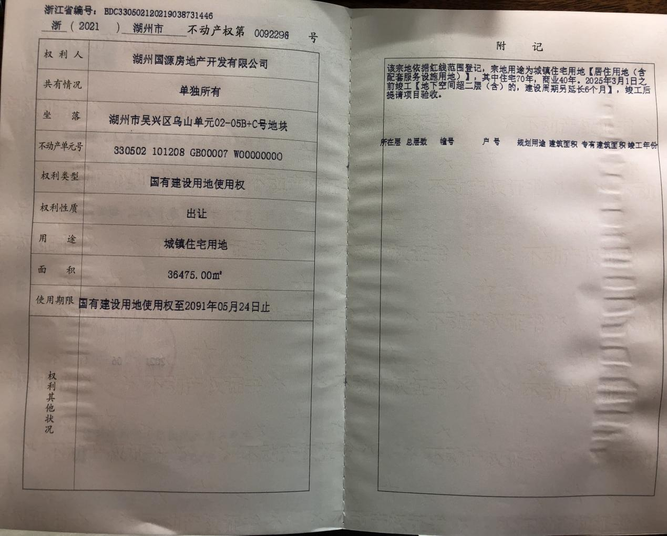
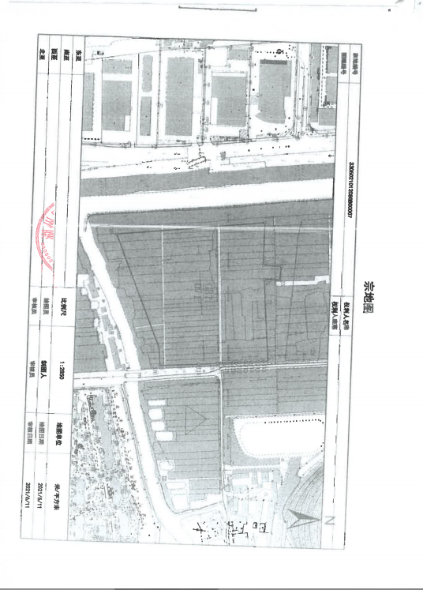

建设工程规划许可证：

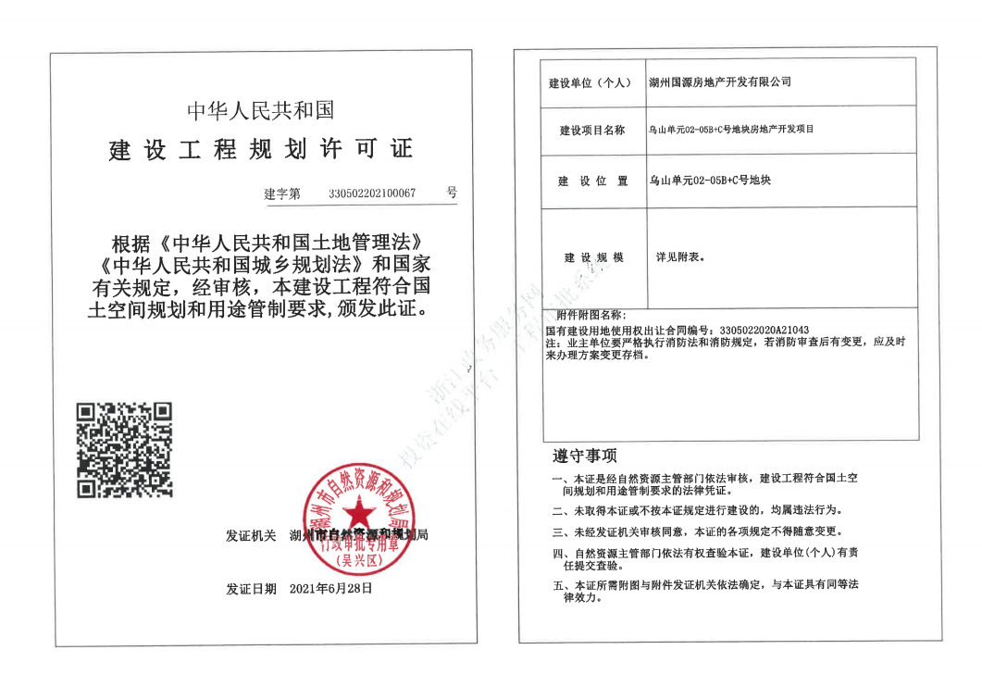
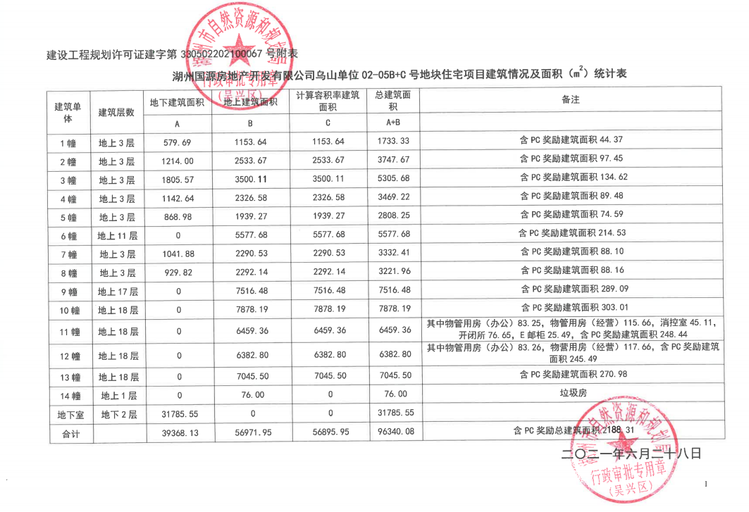

建筑工程施工许可证：
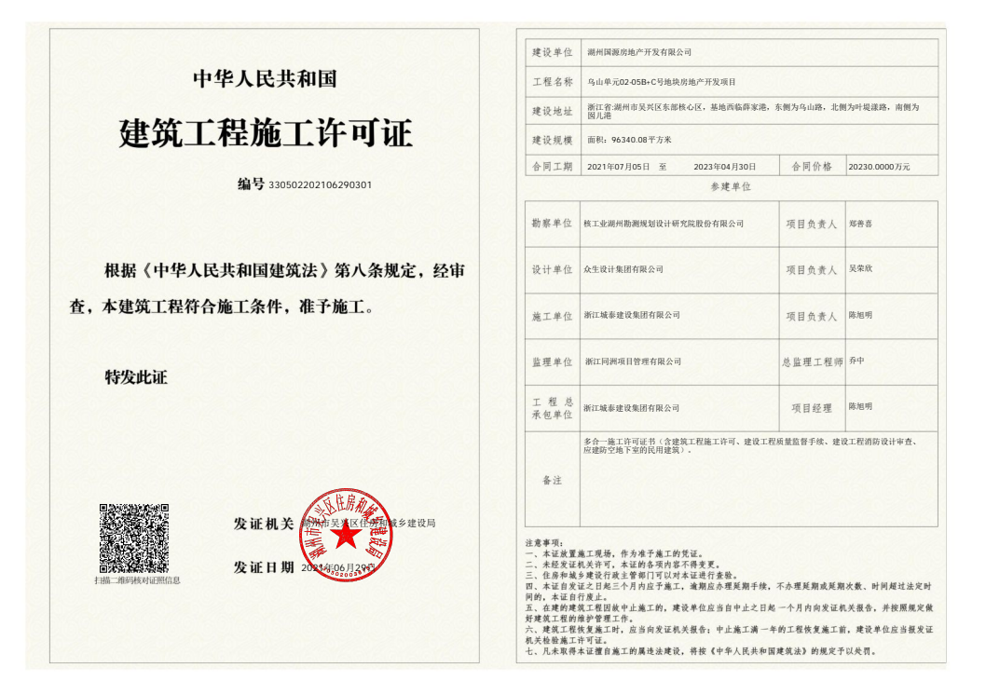
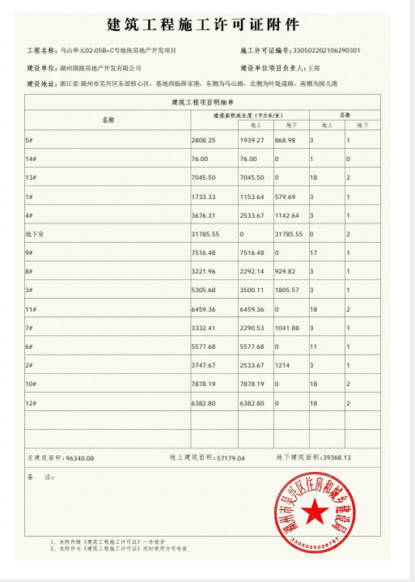

附件二： 银行对账单

